1、下载python3.5.2版本并安装（必须是3.5版本，而且3.5后不带字母的版本，本人亲自踩坑！）

2、[http://www.lfd.uci.edu/~gohlke/pythonlibs/#numpy](http://www.lfd.uci.edu/~gohlke/pythonlibs/" \l "numpy)在该地址下载tensorflow的GPU版本，，以及tensorflow的依赖protubuf，还有其它比如numpy，scipy等，cuda是cuda8.0的44版本

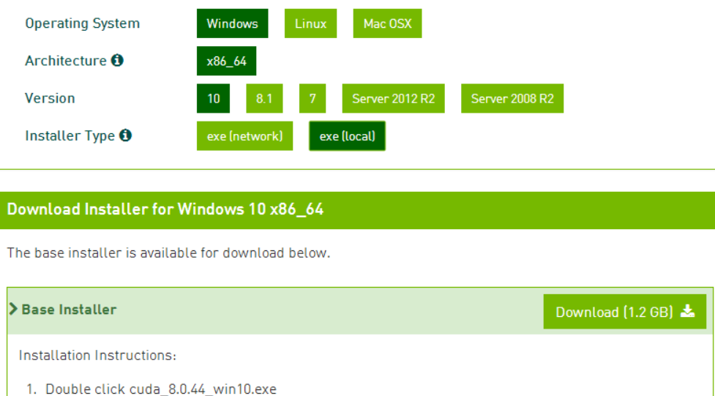

3、安装cuda8.0，如果有报警信息也是可以装的（如截图），（印象中我犹豫了很久，最后是抱着试一下的态度装的），

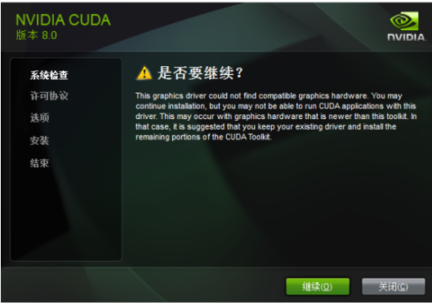

安装完后看环境变量里有以下两项就表明cuda安装成功！



4、下载与cuda相匹配的cudnn，解压后（如下图）在环境变量的Path添加解压后的cudnn的bin目录位置变量

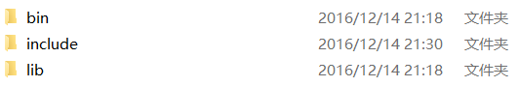

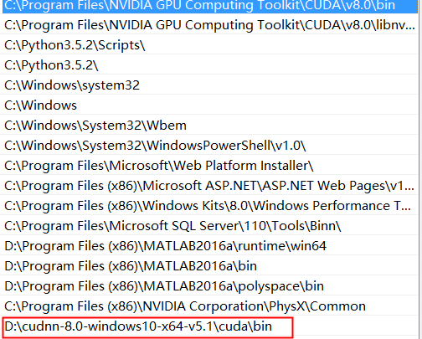

5、到这里基本已经完成tensorflow的安装配置了，如果想验证一下cudnn安装成功，可以建立一个VS的控制台项目，配置平台为x64，release版本（不是debug哦），然后在项目属性—>VC++目录—>包含目录加：D:\cudnn-8.0-windows10-x64-v5.1\cuda\include（你cudnn的include目录），库目录加：D:\cudnn-8.0-windows10-x64-v5.1\cuda\lib\x64（你cudnn的lib目录）,链接器—>附加依赖项添加：cudnn.lib。添加如下代码：

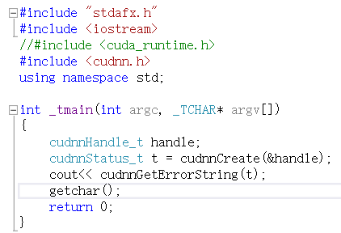

效果输出如果是：CUDNN_STATUS_SUCCESS，表明CUDNN安装成功！

6、测试一个tensorflow版本的mnist程序，在cmd命令里运行，有输出结果如下：

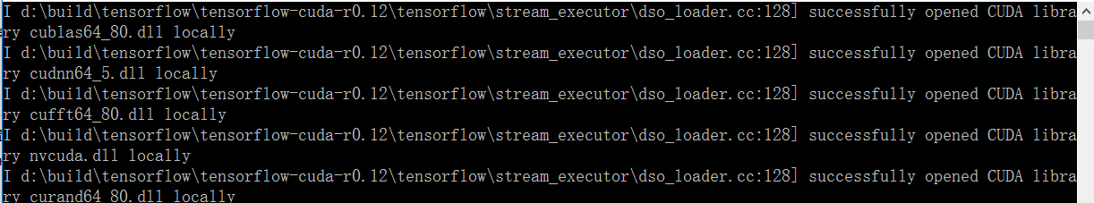

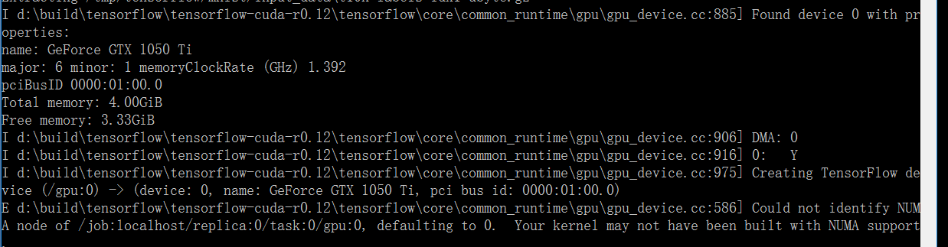

那恭喜你，表明GPU版本的tensorflow安装成功！